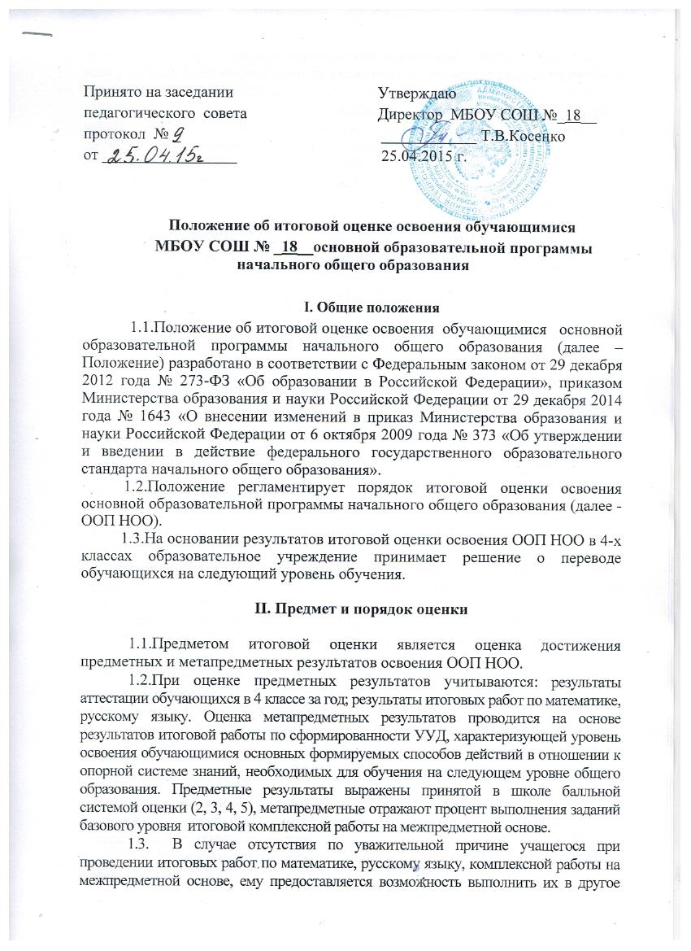
время (определенное администрацией школы) до окончания учебного года. В случае, если учащийся будет отсутствовать по уважительной причине до окончания учебного года, вывод об уровне освоения ООП НОО делается на основании годовых оценок.
1.4. Классный руководитель каждого из четвертых классов заполняет индивидуальный оценочный лист учащегося класса (приложение) представляет на рассмотрение Педагогического Совета, на котором принимается решение о переводе обучающихся на следующий уровень обучения.
1.5. Индивидуальный оценочный лист состоит из двух разделов: оценка предметных и метапредметных результатов и вывод об уровне освоения ООП НОО.
1.6. Итоговая оценка по предмету выводится как среднее арифметическое всех оценок по предмету, внесенных в оценочный лист, округленное по математическим правилам.
1.7. Итоговая оценка освоения ООП НОО формируется по уровням:
«отлично» – высокий уровень;
«хорошо» - средний уровень;
«удовлетворительно» - базовый уровень;
«неудовлетворительно» - не овладел опорной системой знаний.
Оценка освоения ООП НОО «отлично» выводится, если у учащегося итоговые оценки по всем предметам «отлично» и результаты сформированности УУД - 90-100% заданий базового уровня.
Оценка освоения ООП НОО «хорошо» выводится, если у учащегося итоговые оценки по всем предметам не ниже «хорошо» и результаты сформированности УУД не ниже 66-89% заданий базового уровня.
Оценка освоения ООП НОО «удовлетворительно» выводится, если у учащегося итоговые оценки положительные и хотя бы по одному предмету «удовлетворительно» и результаты сформированности УУД – не ниже 31-65% заданий базового уровня.
При положительных итоговых оценках по предметам и уровню сформированности УУД до 30% включительно решение об уровне освоения ООП НОО принимает Педагогический Совет.
Оценка освоения ООП НОО «неудовлетворительно» выводится, если у учащегося хотя бы по одному предмету выставлена итоговая оценка «неудовлетворительно».
Итоговые оценки освоения ООП НОО «отлично», «хорошо», «удовлетворительно» свидетельствуют об освоении ООП НОО.
Если учащемуся выставлена итоговая оценка освоения ООП НОО «неудовлетворительно», то он считается не освоившим ООП НОО.

III. Заключительные положения

3.1. Положение, а также изменения и дополнения в Положение принимаются педагогическим Советом образовательного учреждения и утверждается приказом директора.
3.2. Индивидуальный оценочный лист учащегося хранится в его личном деле.

Приложение
к положению об итоговой оценке
освоения обучающимися
МБОУ С ОШ № _18__основной
образовательной программы
начального общего образования

Индивидуальный оценочный лист обучающегося 4 класса «_______»
МБОУСОШ № ___________
ФИО______________________________________________________

Оценка предметных и метапредметных результатов
№ п/п | Учебные предметы | Предметные результаты |  | Итого-вая оценка | Метапредметные результаты
№ п/п | Учебные предметы | Годовая оценка | Результаты итоговой работы за учебный год | Итого-вая оценка | Результаты итоговой работы на межпредметной основе -  ___________%
1 | Русский язык
2 | Литературное чтение
3 | Математика
4 | Иностранный язык
5 | Окружающий мир
6 | ОРКСЭ
7 | Кубановедение
8 | Музыка
9 | Изобразительное искусство
10 | Технология
11 | Физическая культура

Вывод об уровне освоения ООП НОО (выбирается один из пунктов)
№ п/п | Наименование уровня освоения | Итоговая оценка
1 | Ученик овладел на высоком уровне опорной системой знаний, необходимой для продолжения образования на следующем уровне | «отлично»
2 | Ученик овладел на повышенном уровне опорной системой знаний, необходимой для продолжения образования на следующем уровне | «хорошо»
3 | Ученик овладел на базовом уровне опорной системой знаний, необходимой для продолжения образования на следующем уровне | «удовлетворительно»
4 | Ученик не овладел опорной системой знаний и учебными действиями, необходимыми для продолжения образования на следующем уровне | «неудовлетворительно

Рекомендации Педагогического Совета (при необходимости)

